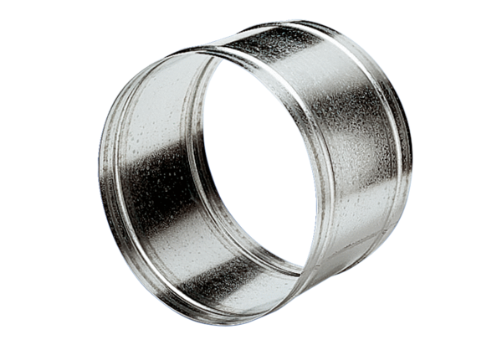Удлинительная втулка VH 50Комплект поставки: 1 штукАссортимент: C
Номер артикула: 0055.0035Изготовитель: MAICO

